

**MAESTRIA EN ADMINISTRACIÓN Y POLITICAS PÚBLICAS.**

**PLANEACION ESTRATEGICA.**

**ACTIVIDAD 8: MECANISMOS DE EVALUACION**

**ALUMNA: ANUBIS OSIBED JIMENEZ PINTO.**

OBJETIVOS ESTRATEGICOS.

Educar a las personas que habitan en las comunidades de Palenque sobre cómo llevar una vida sana. Realizando pláticas de concientización en la lengua que ellos hablan sobre el daño que causa tomar COCA- COLA.

Elaborar planes que contengan estructuras y servicios adecuados que propicien mejores hábitos alimentarios basados en el consumo de frutas y hortalizas que se cosechan en las comunidades. Hacer un manual práctico que contenga los alimentos básicos para la buena alimentación y la forma de como consumirlos.

Recorrer todas las comunidades de Palenque informando a la población sobre el daño que causa el consumo de COCA- COLA. Dividir al municipio en 2 sectores planada y sierra para así abarcar mejor todas las comunidades.

DISEÑAR POR CADA ESTRATEGIA UN INDICADOR.

1.-número de pláticas de concientización impartidas.

2.-número de manuales repartidos a la población.

3.- número de comunidades visitadas para dar a conocer la información.

**TABLERO DE CONTROL**

|  |  |  |  |  |  |  |
| --- | --- | --- | --- | --- | --- | --- |
| **META** | **INDICADOR** | **UNIDAD DE MEDIDA** | **FRECUENCIA DE EVALUACIÓN** |  | **RANGOS DE CONTROL** |  |
|  |  |  |
| Realizar 72 pláticas en los 6 meses de trabajo. | Número de pláticas de concientización impartidas. | Porcentaje | Trimestral | 95% | 80-90% | -90% |
| Elaborar 1500 manuales | Número de manuales repartidos a la población. | Porcentaje | Semestral | 80% | 80-90% | 100% |
| Visitar 61 comunidades | Número de comunidades visitadas para dar a conocer la información. | Porcentaje | semestral | 95% | 95-90% | 100% |

**EVALUACION DEL RIESGO**

|  |  |  |  |  |  |  |
| --- | --- | --- | --- | --- | --- | --- |
| **ESTRATEGIA** | **RIESGO** |  |  | **PONDERACION** |  |  |
| **FUENTE DE INCERTIDUMBRE** | | **FACTOR DE RIESGO** | | **TOTAL** |
| **CAUSAS QUE GENERA LA INCERTIDUMBRE** | **VALOR** | **CIRCUNSTANCIAS O AGENTES QUE PUEDEN PROPICIAR LA MATERIALIZACIÓN DEL RIESGO** | **VALOR** |
| Educar a las personas que habitan en las comunidades de Palenque sobre cómo llevar una vida sana. Realizando pláticas de concientización en la lengua que ellos hablan sobre el daño que causa tomar COCA- COLA. | que las personas se nieguen a escuchar las platicas | Desinterés por parte de las personas | 60% | Información errónea | 30% | 90% |
| Elaborar planes que contengan estructuras y servicios adecuados que propicien mejores hábitos alimentarios basados en el consumo de frutas y hortalizas que se cosechan en las comunidades. Hacer un manual práctico que contenga los alimentos básicos para la buena alimentación y la forma de como consumirlos. | Mal diseño del manual y que sea difícil de comprender para las personas | Falta de información | 30% | Falta de recursos | 20% | 50% |
| Recorrer todas las comunidades de Palenque informando a la población sobre el daño que causa el consumo de COCA- COLA. Dividir al municipio en 2 sectores planada y sierra para así abarcar mejor todas las comunidades. | Problemas en el traslado a las comunidades (problemas climatológico, carreteras obstruidas) | No contar ni con los vehículos ni con el personal necesario para cubrir la zona. | 20% | Falta de recursos humanos y materiales | 20% | 40% |

**ANALISIS DE RESTRICCIONES**

|  |  |  |  |
| --- | --- | --- | --- |
| **ESTRATEGIAS** | **TÉCNICAS** | **FINANCIERAS** | **RECURSOS HUMANOS** |
| Educar a las personas que habitan en las comunidades de Palenque sobre cómo llevar una vida sana. Realizando pláticas de concientización en la lengua que ellos hablan sobre el daño que causa tomar COCA- COLA | Falta del material necesario para impartir las platicas | Falta de recursos | No contar con personal suficiente. |
| Elaborar planes que contengan estructuras y servicios adecuados que propicien mejores hábitos alimentarios basados en el consumo de frutas y hortalizas que se cosechan en las comunidades. Hacer un manual práctico que contenga los alimentos básicos para la buena alimentación y la forma de como consumirlos. | Falta de material | Falta de recursos para elaborar los manuales. | Falta de personal capacitado para l elaboración del manual |
| Recorrer todas las comunidades de Palenque informando a la población sobre el daño que causa el consumo de COCA- COLA. Dividir al municipio en 2 sectores planada y sierra para así abarcar mejor todas las comunidades. | Falta de vehículos para recorrer las comunidades. | Falta de recursos para hacer los recorridos | No contar con el personal suficiente |

**EVALUACION DEL RIESGO**

|  |  |  |  |  |  |
| --- | --- | --- | --- | --- | --- |
| **ORGANO ADMINISTRATIVO: DIRECCION DE SALUD MUNICIPAL DEL H. AYUNTAMIENTO DE PALENQUE CHIAPAS**  **OBJEIVO ESTRATEGICO** | | | | | |
| **ESTRATEGIA** | **RIESGO** | **IMPACTO** | **VALOR** | **PROBABILIDAD** | **VALOR** |
| Educar a las personas que habitan en las comunidades de Palenque sobre cómo llevar una vida sana. Realizando pláticas de concientización en la lengua que ellos hablan sobre el daño que causa tomar COCA- COLA | QUE LAS PERSONAS NO CEPTEN AS PLATICAS | QUE LAS PERSONAS NO ACEPTEN LAS PLATICAS POR SUS USOS Y COSTUMBRES | 9 | CAPACITACION NULA | 8 |
| Elaborar planes que contengan estructuras y servicios adecuados que propicien mejores hábitos alimentarios basados en el consumo de frutas y hortalizas que se cosechan en las comunidades. Hacer un manual práctico que contenga los alimentos básicos para la buena alimentación y la forma de como consumirlos | QUE NO LEAN EL MANUAL | LAS PERSONAS NO SABEN LEER NI ESCRIBIR | 9 | QUE NO LEAN | 7 |
| Recorrer todas las comunidades de Palenque informando a la población sobre el daño que causa el consumo de COCA- COLA. Dividir al municipio en 2 sectores planada y sierra para así abarcar mejor todas las comunidades. | PROBLEMAS PARA ACCESAR A LAS COMUNIDADES O NO CONTAR CON VEHICULOS PARA REALIZAR LAS VISITAS | NO PODER LLEVAR A CABO LAS METAS DEBIDO A LA FALTA DE VEHICULOS Y PERSONAL. | 7 | NO ABARCAR TODAS LAS COMUNIDADES DEL MUNICIPIO. | 7 |

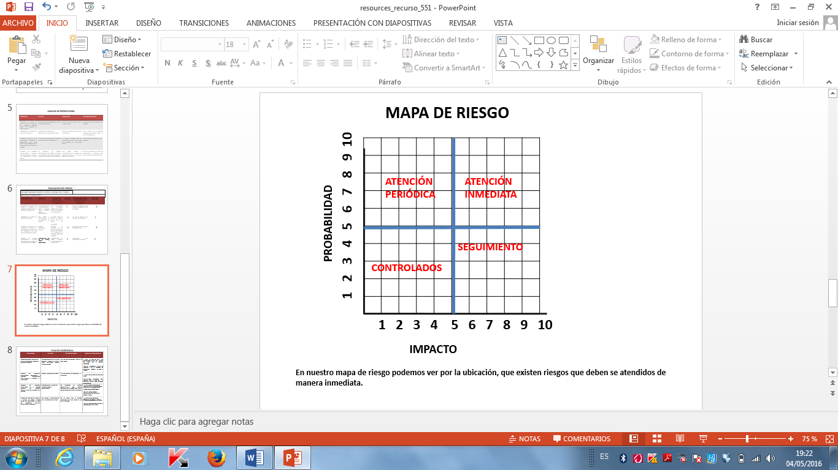

**PLAN DE CONTINGENCIA**

|  |  |  |  |
| --- | --- | --- | --- |
| INDICADOR | RIESGO | RESTRICCIONES | PLAN DE CONTINGENCIA |
| Número de pláticas de concientización impartidas. | Que las personas no acepten las pláticas. | Falta de interés por parte de la ciudadanía. | Durante: tratar de hablar con las autoridades ejidales para que pasen el mensaje a los pobladores.  Después: implementar otras medidas para que las personas accedan a recibir pláticas. |
| Número de manuales repartidos a la población. | Que no lean el manual. | Falta de recursos para elaborar los manuales | Durante: que no se repartan los manuales.  Después: cambiar la estrategia para repartir los manuales. |
| Número de comunidades visitadas para dar a conocer la información. | Problemas para accesar a las comunidades o no contar con vehículos para realizar las visitas. | No contar con personal suficiente o vehículos para ir a las comunidades | Durante: problemas de acceso carretero (climatológicos).  Después: contar con personal suficiente y equipo necesario para trasladarse a las comunidades |